2023년도 상반기 연금저축 금융기관 간 상품이동 (계좌이동) 및 금융기관 내 상품변경을 아래와 같이 시행하오니, 변경을 희망하는 조합원은 기한 내 신청하시기 바랍니다.

■ 대상금융사 : 회사에서 지원하는 금융기관 限
■ 신청방법
- 금융사를 통해 계좌이동/상품변경을 신청 후
금융기관에서 발행하는 해당 거래를 증빙할 수 있는 서류를 ERP에 등록
■ 증빙서류 (금융사에 따라 서류의 명칭은 상이할 수
있음)
① 계좌이체 신청서(금융사 간 계좌이동이 발생
하였음을 증빙하는 서류)
■ 등록시스템 : ERP > HR > 개인업무 > 복리후생 >
신청 > 연금저축 > 금융기관 및 계좌변경 신청
※ 세부사항은 전사공지 참조.

법정사유로 긴급자금이 필요 한 경우 퇴직연금 중도 인출을 위한 확정기여형(이하 DC형) 전환을 시행 하오니 희망하는 조합원은 기한 내 신청하십시오.
■ 신청대상 : 확정급여형(DB형) 또는 혼합형
(DB형+DC형) 퇴직연금제 가입자 중 법정
중도인출 사유를 충족하는 직원
■ 전환기준일 및 금액: 2022.12.31 기준 퇴직금
■ 추진일정
〇 금융기관별 전환 신청접수: 2023.03.27(월) ~
04.07(금)
〇 신청 결과 안내(e-Mail) : 04.12(수)
〇 전환일(DC계좌 입금일) : 04.28(금) 예정
〇 중도인출 가능일(예정) : 05.04(목) 이후
※ 중도인출 가능일은 금융기관별로 상이하므로 신 청한 금융기관에 일정을 반드시 확인해야 합니다. 세부사항은 자료실 - [ HYPERLINK "http://www.kttu.or.kr/section/board/bbs_view.html?PID=UDATABBS03&atc_sno=181132&bbs_cd=BOARD_121" 문서/정책]을 반드시 참고 하시기 바랍니다.

2023 상반기 연금저축 금융기관 변경안내
신청기간(ERP 입력기간) : 2023.3.27(월) ~ 4.10(월) 18:00

[제14 - 410호]
2023년 3월27일(월)
☎문의 : 복지기획국장 (031-727-2823)
2023 퇴직연금 중도인출 시행안내
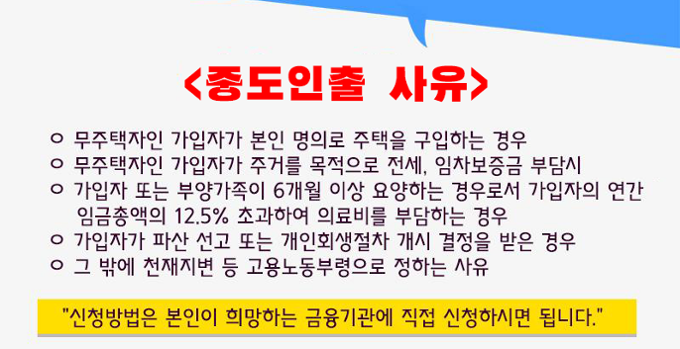
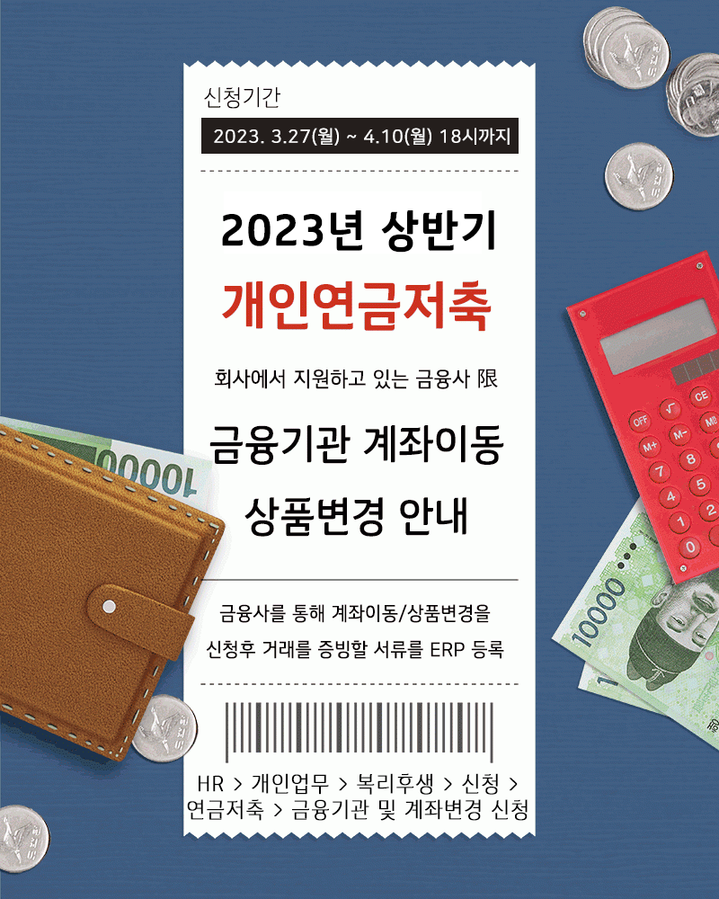
☎문의 : 복지운영국장 (031-727-2824)

